新 书 推 荐

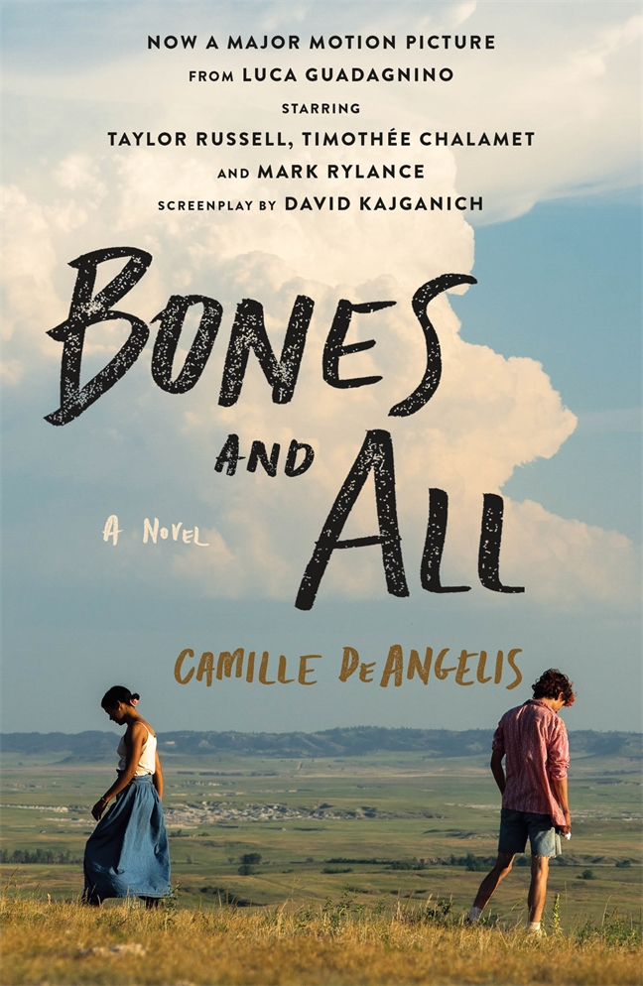
中文书名：《骨及所有》
英文书名：BONES & ALL
作 者：Camille DeAngelis
出 版 社：St. Martin’s Press
代理公司：St. Martin/ANA/Conor Cheng
出版时间：2015年3月
代理地区：中国大陆、台湾
页 数：305页
审读资料：电子稿
类 型：大众文学
版权已授：巴西(Companhia das Letras)，法国(Albin Michel)，匈牙利(Gabo)，意大利(Mondadori)，日本(早川書房)，韩国(RHK)，波兰(Poradnia K)，葡萄牙(PRH)，俄罗斯(Eksmo)，斯洛文尼亚(Literna Basta)，西班牙(Fantascy)，英国(Penguin)

·《骨及所有》同名改编电影由“甜茶”蒂莫西·查拉梅主演，影片登录威尼斯电影节，全场起立鼓掌长达八分半钟，创今年之最！

·截止2022年年末，《骨及所有》将于全球51个国家和地区发行：比利时、法国、瑞典、瑞士、印度尼西亚、菲律宾、塞浦路斯、丹麦、德国、希腊、沙特阿拉伯、斯洛伐克、阿拉伯联合酋长国、澳大利亚、香港、马来西亚、新西兰、新加坡、台湾、泰国、奥地利、芬兰、立陶宛、挪威、波兰、西班牙、土耳其、大不列颠联合王国、印度、越南、韩国、荷兰、葡萄牙、斯洛文尼亚、阿根廷、玻利维亚、巴西、智利、哥伦比亚、哥斯达黎加、萨尔瓦多、危地马拉、洪都拉斯、墨西哥、尼加拉瓜、巴拿马、秘鲁、乌拉圭、委内瑞拉、日本

内容简介：

令人难忘的成长故事。

年轻的流浪儿踏上旅途，寻找失散已久的父亲——而血缘正是她人性之恶的根源。

玛伦·伊莱恩（Maren Yearly）正值芳龄，正如所有年轻女孩所殷切期望的那样，她想成为人们羡慕和尊重的对象，她想要爱别人，也想要获得别人的爱。但她背负着一个沉重的家族秘密，她那难以启齿、遭人唾弃的食人天性缠绕着她，迫使她自我放逐。她痛恨自己犯下恶行，痛恨自己伤害家人与家庭，痛恨自己的身份——身份决定了她在这个世界上占据怎样的一席之地，以及人们如何看待、评价她。

这绝非她自己的选择。

这绝非她自己能做出的选择。

玛伦·伊莱恩不仅伤透了人心，她还会吞噬人心。两岁那年，母亲从玛伦嘴里发现了血淋淋的人类耳膜。从那以后，平静的生活成为泡影。爱可能有多种形式，可能有大有小，但对玛伦来说，爱总是以同样的方式收场——她隐藏好罪证，母亲收拾好行李，两人登上车，一去不返。

流浪的日子持续着，直到玛伦16岁生日的第二天，母亲终于抛弃了她。玛伦决定去寻找她那素未谋面的父亲，却在旅途中遭遇种种意外。这世界上存在着众多的食人族，天敌和捕食者无处不在。人生前景让她迷茫，爱更是捉摸不透。玛伦突然意识到，她不仅在寻找父亲——她在寻找她自己。

这是一个年轻女孩的成长故事，一个摆脱原生家庭影响的伤痛故事，一个华丽的恐怖故事，也是对女性权力和性的迷人沉思。

作者简介：


卡米尔·德安吉利斯（Camille DeAngelis）著有数部小说，每一部都讲述着不可思议的故事，比如《来自明天的男孩》（the Boy from Tomorrow）。她还撰写过爱尔兰旅行指南，以及非小说类作品《没有嫉妒的人生：创造力人群的自我管理》（Life Without Envy:Ego Management for Creative People）和《清洁的头脑最聪明：素食主义与创意转化》（A Bright Clean Mind: Veganism for Creative Transformation）。2016年，她以食人族为主角的现象级小说《骨及所有》（Bones & All）获得美国图书馆协会亚历克斯奖（American Library Association Alex Award）。值得注意的是，卡米尔是一位素食主义者。目前她住在华盛顿特区。

媒体评价：

“一对年轻‘汉尼拔’的成长故事，成功将隐喻与恐怖融合在一起，精彩绝伦……同样，玛伦的故事提供了很多深刻的社会话题：女权主义、原生家庭以及素食主义。更重要的是，这是一个真正有趣的故事。”
——《出版者周刊》（Publishers Weekly）星级书评

“这部小说讨论了很多深刻得到问题，包括年轻女性的自我依赖。显然，比起‘你从哪里来’，作者认为我们更应当关注‘你是谁’......独特、前卫、不容错过！”
——《浪漫时潮书评》（RT Book Reviews）：4.5星，顶级之选

“孤独、脆弱、极具带入感的主角……德安吉利斯没有回避人类的阴暗面，但她成功塑造并维持了主角的甜美特性……我看到的，是一个渴望融入社会的年轻女孩。”
——《图书馆杂志》（Library Journal）

“年轻女子学会拥抱自己内心深处的秘密，直面内心最黑暗的需求......铿锵有力的故事。”
——舍维·史蒂文斯（Chevy Stevens），著有畅销书《仍然失踪，永远不知道，一直在关注》（Still Missing, Never Knowing and Always Watching）

“甜蜜外表下的恐怖，注视一个年轻女子找到自己的道路”
——卡洛琳·特金（Carolyn Turgeon），著有《美人鱼》（Mermaid）

“让人百感交集的绝妙开头，令人胆颤心寒的完美结尾，玛伦的故事深深地吸引着我。我从未见过，甚至没有想象过这样的人物。《骨及一切》细致入微地探索了世界上最可怕、最令人不安的旅途——成长。”
——伊丽莎白·利特尔（Elizabeth Little），《亲爱的女儿》（Dear Daughter）的作者

“精彩的黑暗故事，充满了意想不到的转折，一翻开就停不下来。”
——约翰·瑟尔斯（John Searles），著有畅销书《帮助鬼魂》（Help for the Haunted）

“描写少年人的黑暗欲望，催人泪下——这本书会让你心火不灭。”
——罗宾·沃瑟曼（Robin Wasserman）

“我翻开这本书第一页，震惊的表情就爬上脸颊，再也合不上它。这是一个女孩的成长之路，爱、激情、痛苦、真相充斥旅途。卡米尔·迪安吉利斯极具想象力，深受新一代读者欢迎。”
——诺瓦·仁·苏玛（Nova Ren Suma），著有《我们周围的墙》（The Walls Around Us）和《想象中的女孩》（Imaginary Girls）

感谢您的阅读，请将反馈信息发送至：Conor@nurnberg.com.cn

程衍泽 (Conor)
安德鲁·纳伯格联合国际有限公司北京代表处
北京市海淀区中关村大街甲59号中国人民大学文化大厦1705室，100872
电 话：010-82504406
手 机：13072260205（微信同号）
传 真：010-82504200
Email：Conor@nurnberg.com.cn
网址：http://www.nurnberg.com.cn
微博：http://weibo.com/nurnberg
豆瓣小站：http://site.douban.com/110577/
微信订阅号：ANABJ2002


